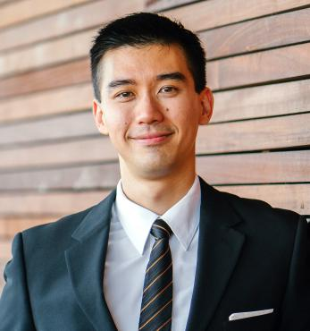

**张宇帆**

求职意向：软件开发工程师



生日：1990.05.09

籍贯：广东深圳

现居：北京

政治面貌：中共党员

电话：XXXXX

邮箱：XXX@qq.com



本人具有较强的专业理论知识，基础扎实且广泛，为人诚信，勤奋务实，

有较强的适应能力和协调能力。有团队精神，能恪守以大局为重的原则，

有高度的责任心和很强的专业精神

**自我评价**

**专业技能**

**语言技能：**英语CET6、粤语

**专业技能：**熟悉Web、iOS和Android开发，精通数据库、C++及Java

**办公技能：**熟练使用Office 办公软件、Axure RP、Visio

**软件技能：**熟悉Web、iOS和Android开发，精通数据库

**工作经验**

**2014.5-2015.5 XXX科技集团 软件开发工程师**

* MES系统PC端软件开发
* PDF软件开发，实现MES数据现场数据实时采集处理
* SQL Server数据库维护，MES系统主数据库Oracle数据库维护

**2015.12-2016.1 XX电器EMS项目 软件开发工程师**

* 教授MES系统PC端软件开发
* MES系统PDA客户端开发
* MES系统Oracle数据库维护，数据库优化
* MES数据采集数据库SQL Server的维护
* PDA扫描器，无线便携式打印机，自动扫描仪等设备的选型

**教育背景**

**2011.9—2015.6 深圳大学 计算机科学与技术专业（本科）**

* 掌握Java编程语言，JSP,HTML;
* 熟悉JavaScript、JavaBean、XML等常用web开发技术；
* 熟悉Struts，Hibermate，Spring等框架；
* 熟悉Oracle，MySQL等数据库的使用；

荣 誉 奖 励

* 获微软认证系统工程师
* 全国计算机等级三级B
* 大学英语六级
* 获得校一等奖奖学金